Komunikát č. 3
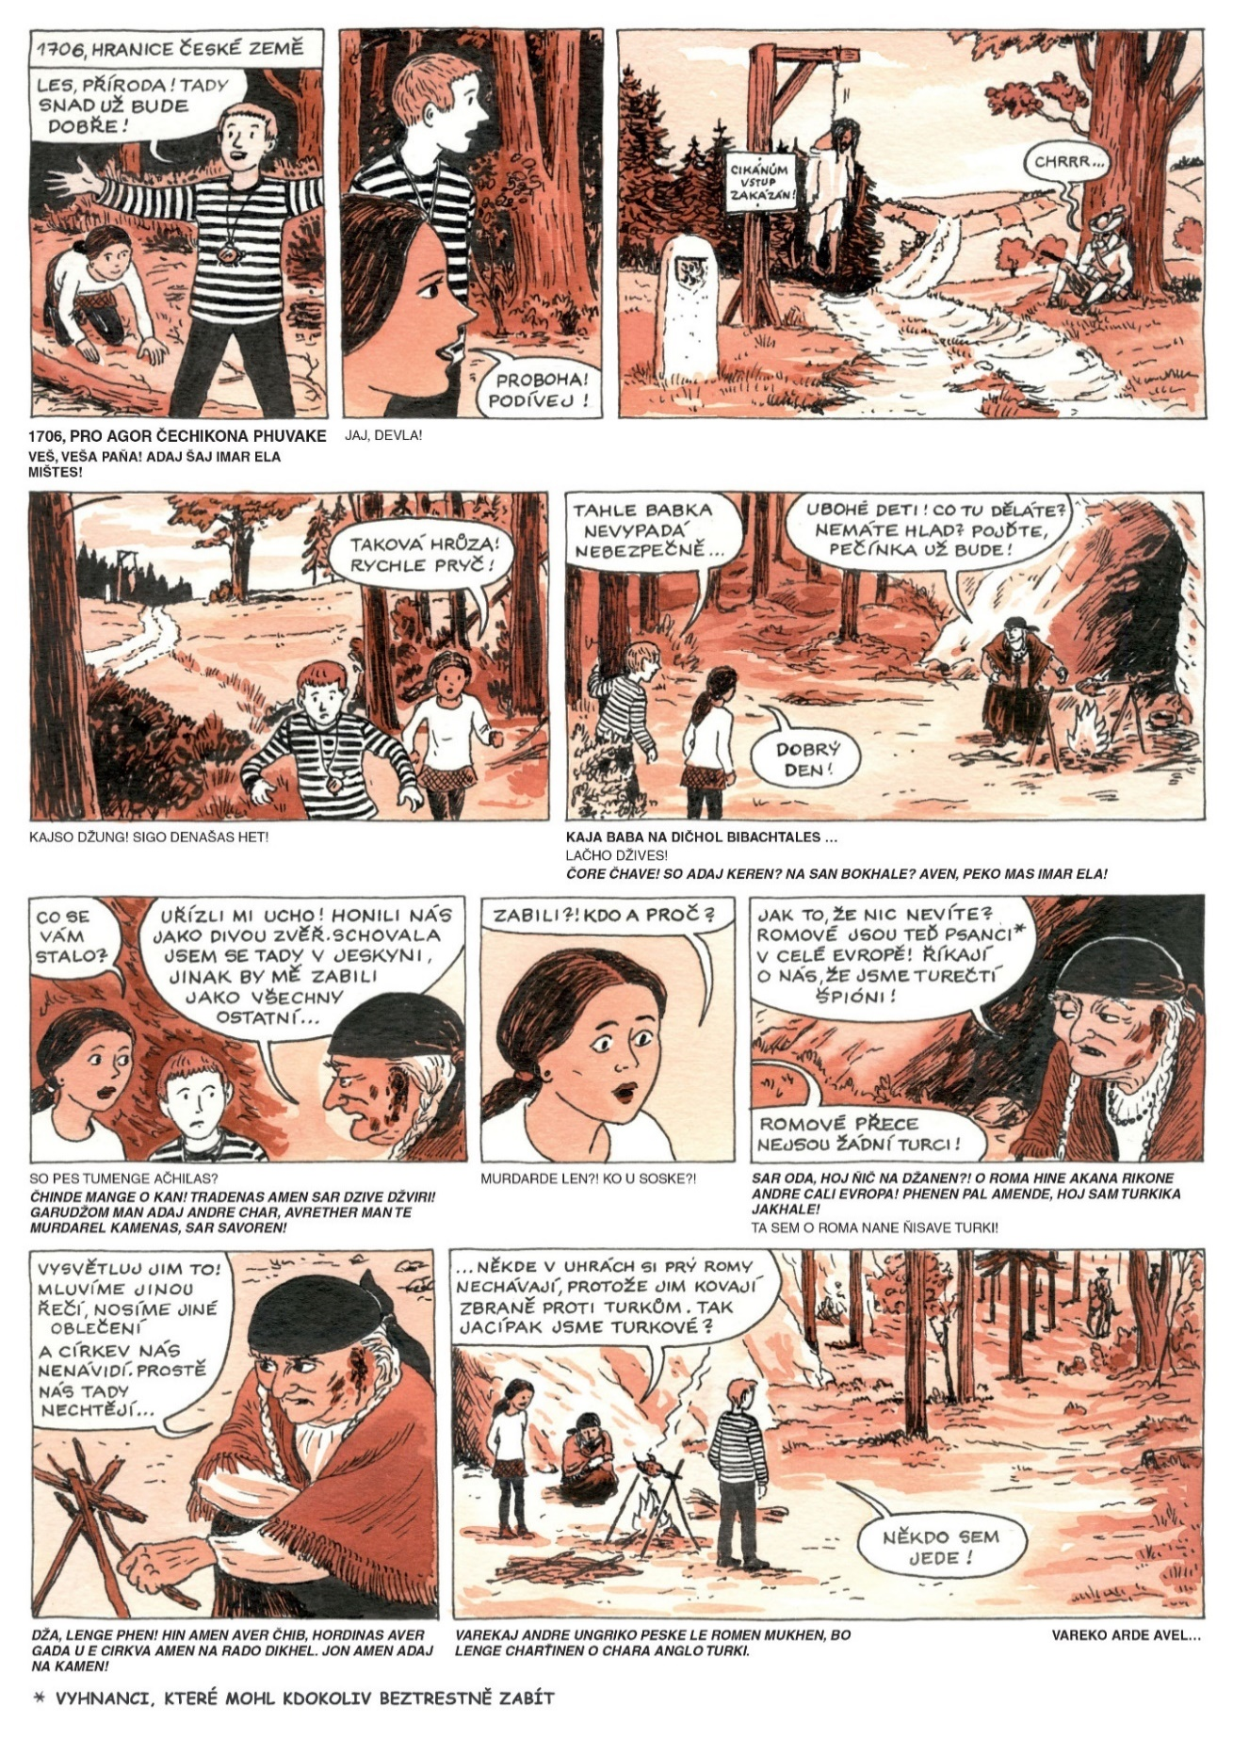
DROM Komiks o romské historii – Vydává společnost R-Mosty, o.s. www.r-mosty.cz, Autoři: Barbora Šebová, Adam Pospíšil Kresba: Lucie Lomová Překlad do romského jazyka: Jan Dužda Grafická úprava a sazba: Martin Doležal

Didaktický potenciál komunikátu
Jedná se o komiks o romské historii DROM.
Komiksu je u žáků poměrně populární a lze ho využít nejen v hodinách českého jazyka ale napříč předměty.
Komiks
Na tomto materiálu můžeme žákům představit žánr komiks, jeho výstavbu – složka výtvarná je zde stěžejní. Komiks = sekvenční řazení obrazů doplněné texty, stránková kompozice, distribuce na stránce. Obrázkový seriál s panely a promluvy pod obrázky X obrázky s bublinami.
S žáky se můžeme zabývat nejprve výtvarnou složkou komiksu a poté textem. Necháme žáky, aby si přečetli komiks. Následovat mohou otázky typu:
- Kdo v komiksu vystupuje?
- O čem komiks pojednává?
- Co znamená text v bublinách?
- Co znamená text pod obrázky? Rozumíte mu?
- Pro koho je tento komiks určen?
/Komiks může být pro některé žáky nepřehledný, či chaotický. Žáci si musí propojit obrázek s textem./
Komunikační funkce výpovědi
Komunikát je možné využít pro výuku komunikační funkce výpovědi.
Obsah: O čem se osoby baví?
Forma: Jaké typy vět se v promluvách objevují? /věta oznamovací, tázací, rozkazovací, přací/
Komunikační funkce: Za jakým účelem je výpověď pronášena? Jaký je záměr mluvčího? Co daná výpověď znamená? /sdělení, varování, příkaz …/
+ Kolik má hovor účastníků? Kdy, kde a proč se hovor uskutečňuje?
- Co označuje hvězdička v jedné z bublin? /vysvětlivka/ otázka na porozumění
- K čemu slouží tři tečky /…/?
Logická návaznost textu
Komiks lze využít jako materiál, na kterém žáci mohou trénovat logickou návaznost textu a soudržnost textu. Text lze rozstříhat na jednotlivá okýnka, která následně můžou žáci řadit tak, jak jdou za sebou. Tuto dovednost žáci budou potřebovat i do budoucna např. k přijímacím zkouškám.
Čemu se dále můžeme věnovat:
- Slovesné číslo (tykání a vykání)
- Přímá řeč a uvozovací věty
Žákům můžeme zadat, aby komiks (bubliny) přepsali.
- Interpunkce
- Velká a malá písmena
- Podmět vyjádřený a nevyjádřený

Vyhledávání, práce se slovníkem – obecné výklady o jazyce
Žáci mohou pracovat se slovníkem romštiny: http://www.romskyslovnik.cz/ a hledat například podobnost mezi češtinou a romštinou (indoevropská jazyková rodina). Následně mohou vyhledávat informace o romštině.
- Je romština slovanským jazykem?
Žáci si vytvoří přehled o původu různých jazyků, o pojmu indoevropská jazyková rodina, o různých skupinách, které pod tuto jazykovou rodinu spadají.

Interkulturní vzdělávání – Romská menšina je jednou z největších minorita na území České republiky. Romští žáci jsou tedy také přirozenou součástí vzdělávání. Je žádoucí, aby romští žáci neztráceli svou identitu.

